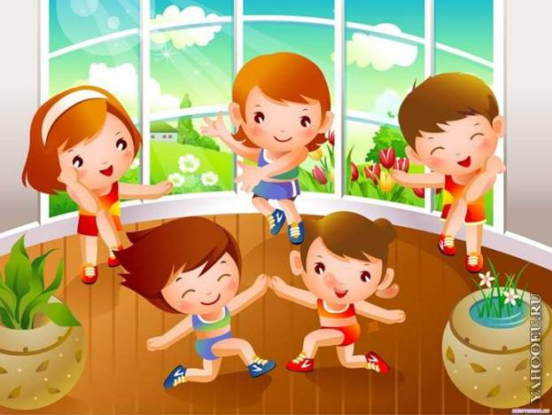

Тема: «День знаний»
(Впечатления о лете; Мы снова вместе)
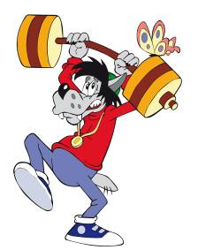Физкультминутки
Мы с друзьями
Солнечным погожим днём
Мы с друзьями в лес идём.
Мы с собой несём корзинки.
Вот хорошая тропинка! (Ходьба на месте.)
Собираем землянику,
Ищем вкусную чернику,
Голубику, костянику,
Кисловатую бруснику. (Наклоны вперёд.)
А вокруг полно малины.
Пройти мимо не могли мы.
Собираем по кустам.
Здесь отличные места! (Повороты влево-вправо.)
Снова мы идём по лесу. (Ходьба на месте.)
А вокруг — так интересно! (Потягивания — руки в стороны.)
Отдохнуть пора, дружок.
Мы присядем на пенёк.
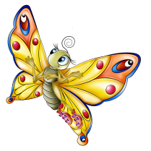Видишь, бабочка летает
Видишь, бабочка летает, (Машем руками-крылышками.)
На лугу цветы считает. (Считаем пальчиком.)
— Раз, два, три, четыре, пять. (Хлопки в ладоши.)
Ох, считать не сосчитать! (Прыжки на месте.)
За день, за два и за месяц... (Шагаем на месте.)
Шесть, семь, восемь, девять, десять. (Хлопки в ладоши.)
Даже мудрая пчела (Машем руками-крылышками.)
Сосчитать бы не смогла! (Считаем пальчиком.)
Ветер веет над полями
Ветер веет над полями,
И качается трава. (Дети плавно качают руками над головой.)
Облако плывет над нами,
Словно белая гора. (Потягивания — руки вверх.)
Ветер пыль над полем носит.
Наклоняются колосья —
Вправо-влево, взад-вперёд,
А потом наоборот. (Наклоны вправо-влево, вперёд-назад.)
Мы взбираемся на холм, (Ходьба на месте.)
Там немного отдохнём. (Дети садятся.)

Минутки здоровья
«Глазки»
(снятие зрительного напряжения)
Движения глазами выполнять медленно, не поворачивая головы.
Глазки влево, глазки вправо,
Вверх и вниз, и всё сначала.
Быстро, быстро поморгай –
Отдых глазкам своим дай!
Чтобы зоркими нам быть –
Нужно глазками крутить. (Вращать глазами по кругу.)
Зорче глазки чтоб глядели, разотрём их еле-еле. (Массировать верхние и нижние веки, не закрывая глаз.)
«Массаж»
Солнечный зайчик

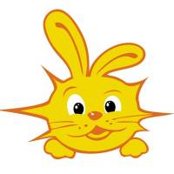Взрослый. Солнечный зайчик заглянул тебе в глаза. Закрой их. Он побежал дальше по лицу, нежно погладь его ладонями: на лбу, на носу, на ротике, на щечках, на подбородке. Поглаживай аккуратно, чтобы не спугнуть, голову, шею, животик, руки, ноги. Он забрался за шиворот — погладь его и там. Он не озорник — он любит и ласкает тебя, а ты погладь его и подружись с ним.
«Любопытная Варвара»
(расслабление мышц шеи)

Любопытная Варвара смотрит влево,
Сморит вправо, (Повороты головы вправо-влево.)
А потом вперёд – тут немного отдохнёт.
Шея не напряжена и расслаблена…
А Варвара смотрит вверх! Выше всех,
Дальше всех! (Смотреть вверх, напрягая мышцы).
Возвращается обратно – расслабление приятно
А теперь посмотрим вниз –
Мышцы шеи напряглись!
Возвращается обратно – расслабление приятно
Шея не напряжена и расслаб-ле-на…

Игры малой подвижности
Угадай, чей голосок?
Один участник игры становится в круг и закрывает глаза. Дети идут по кругу, не держась за руки, и говорят:
Мы собрались в ровный круг,
Повернемся разом вдруг,
И как скажем скок – скок – скок! -
Угадай, чей голосок?
Слова «Скок – скок – скок!» произносит один ребенок по указанию руководителя. Стоящий в центре должен узнать его. Тот, кого узнали, становится на место водящего.

"Солнышко и дождик"
Смотрит солнышко в окошко,  светит в нашу комнату.  Мы захлопаем в ладоши  очень рады солнышку.  Топ, топ, топ, топ / 2р.  Хлоп, хлоп, хлоп, хлоп / 2р. | Ход игры:  дети идут по кругу  дети хлопают в ладоши  дети ритмично топают  дети ритмично хлопают  На сигнал воспитателя "дождь идет"дети приседают - "прячутся".
«Жучок»

Подготовка: дети строятся в круг, в центре круга водящий – жучок – сидит на корточках.
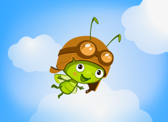Описание игры: дети взявшись за руки, идут по кругу со словами:
- Жучок-паучок,
Тоненькие ножки,
Красные сапожки,
Мы тебя кормили,
Мы тебя поили,
На ноги поставили.
Игроки подходят к жучку и помогают ему встать на ноги.
-Танцевать заставили.
Танцуй, сколько хочешь
Выбирай, кого захочешь!
Паучок танцует и выбирает следующего водящего. Игра повторяется.
Правила игры: текст должны проговаривать все дружно.

Тема: «Осень»
(Ходит осень по дорожке; Что нам осень подарила; Осень наступила, высохли цветы; Животные готовятся к зиме)
Физкультминутки
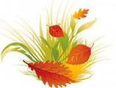***
Приплыли тучи дождевые
Лей дождик - лей!
(руки вытянуты, ладоши вниз)
Дождинки пляшут,
(потрясти руками, потопать ногами)
Как живые,
Пей, рожь, пей!
И рожь, склоняясь к земле зелёной,
Пьёт, пьёт, пьёт
А тёплый дождик неугомонный
Льёт, льёт, льёт!
(наклониться, присесть)

***
Меж еловых мягких лап
Дождик тихо кап, кап, кап!
(Дети поочередно то поднимают, то опускают руки перед собой ладонями вверх)
Где сучок давно засох,
Вырос серый мох, мох, мох!
(Дети медленно приседают с опущенными, прижатыми к корпусу руками. Кисти рук слегка отведены в стороны, ладонями «смотрят» вниз)
Где листок к листку прилип,
Появился гриб, гриб, гриб!
(Дети медленно поднимаются, держась руками за голову, как за шляпку)
Кто нашел его, друзья?
(Дети стоят прямо, пожимая плечами)
Это я, это я, это я!
(Дети прижимают руки к груди, утвердительно кивая головой.)
В небе жаворонок пел.
(Дети выполняют маховые движения руками. Вращают кистями поднятых рук)
Порезвился в вышине,
Спрятал песенку в траве.
(Слегка помахивая руками, опускают их через стороны вниз)
Тот, кто песенку найдет,
(Дети приседают, руками обхватывают колени)
Будет весел целый год.
(Дети стоя весело хлопают в ладоши)

Минутки здоровья
«Дождик»
(массаж спины)
Движения выполняются в направлении сверху вниз (от периферии к центру).
Дождик бегает по крыше – бом! бом! бом! (Дети встают «паровозиком» и похлопывают друг другу ладошками по спинкам.)
По весёлой звонкой крыше – бом! бом! бом! (Постукивают пальчиками.)
Дома, дома посидите – бом! бом! бом!(Легко постукивают кулачками.)
Никуда не выходите – бом! бом! бом! (Растирают рёбрами ладоней – «пилят».)
Почитайте, поиграйте – бом! бом! бом! (Разминают пальцами плечи впереди стоящего ребёнка.)
А уйду – тогда гуляйте… Бом… Бом… Бом… (Поглаживают спину мягкими движениями ладоней.)

«Лиса»
(снятие зрительного напряжения)
Ходит рыжая лиса, щурит хитрые глаза. (Крепко зажмурить и открыть глаза.)
Смотрит хитрая лисица,
Ищет, чем бы поживиться. (Медленно прослеживать взглядом вправо, затем – влево за движущимся предметом – лисой, не поворачивая головы.)
Пошла лиска на базар, посмотрела на товар. (Взгляд направлен вниз, затем – вверх.)
Себе купила сайку, лисятам – балалайку. (Самомассаж века путём лёгкого надавливания на него тремя пальцами.)
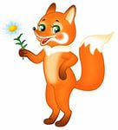
Доброе животное
(развитие дыхания)
Участники встают в круг и берутся за руки. Взрослый говорит: «Мы одно большое доброе животное. Давайте послушаем, как оно дышит!» Все прислушиваются к своему дыханию и дыханию своих соседей.
Взрослый говорит: «А теперь подышим вместе!» Вдох — все делают 2 шага вперед, выдох — 2 шага назад. Взрослый объясняет: «Так не только дышит животное, так же четко и ровно бьется его доброе сердце. Стук — шаг вперед, стук — шаг назад и т.д. Мы все берем дыхание и стук сердца этого животного себе».

Игры малой подвижности

"Зайка серый умывается"
Зайка серый умывается  Видно в гости собирается  Вымыл носик, вымыл хвостик,  Вымыл ухо, вытер сухо. | Ход игры: дети стоят в кругу, зайка в середине, он обыгрывает текст и подходит к кому-нибудь из детей, тот и становится зайкой.

"Узнай по голосу"
Ваня ты сейчас в лесу.  Мы зовем тебя: "А - у!"  Ну-ка глазки закрывай,  Не робей,  Кто позвал тебя?  Узнай поскорей! | Ход игры: дети идут по кругу и произносят текст, водящий в середине круга.  Водящий закрывает глаза и угадывает, кто из детей его позвал.

"Холодно - горячо"
Ход игры:
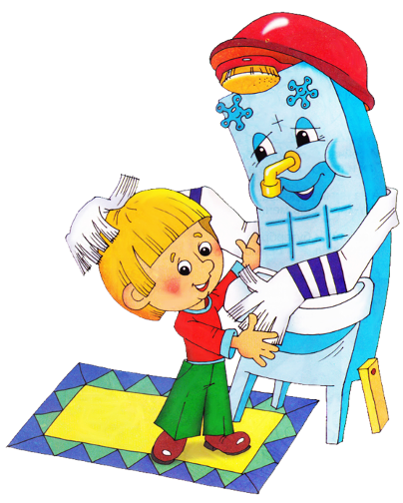Водящий выходит из зала, дети прячут предмет. После этого водящий входит и ищет предмет. А дети ходят за ним и говорят:
-холодно…тепло…горячо…помогая найти спрятанный предмет.

Тема: «Я в мире человек»
(Я и моя семья; Я и мои друзья)
Физкультминутки

«Кто живёт у нас в квартире? »
Раз, два, три, четыре (хлопаем в ладоши)
Кто живёт у нас в квартире? (шагаем на месте)
Раз, два, три, четыре, пять (прыжки на месте)
Всех могу пересчитать (шагаем на месте)
Папа, мама, брат, сестра (хлопаем в ладоши)
Кошка Мурка, два котёнка (наклоны туловища вправо, влево)
Мой сверчок, щегол и я - (повороты туловища вправо, влево)
Вот и вся моя семья. (хлопаем в ладоши)

***
Вот мы руки развели,
Словно удивились.
И друг другу до земли
В пояс поклонились!
Наклонились, выпрямились,
Наклонились, выпрямились.
Ниже, ниже, не ленись,
Поклонись и улыбнусь.
Зарядку делать вместе с детьми. Исходное положение – ноги на ширине плеч. Декламировать стихотворение, выполняя движения.

***
Раз - подняться, потянуться,
Два - нагнуться, разогнуться,
Три - в ладоши, три хлопка,
Головою три кивка.
На четыре - руки шире,
Пять - руками помахать,
Шесть - на место тихо сесть.

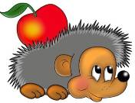
Минутки здоровья

«Ёжик»
(самомассаж носа)
Пыхтя, тащил домой грибок
Проворный маленький зверёк.
Ни головы, ни ножек, -
Конечно, это ёжик. (Указательными пальцами растирать крылья носа и массировать ноздри сверху вниз и снизу вверх.)

«Тушканчик»
(укрепление мышц спины)

Я – тушканчик, я – тушканчик.
Я как маленький чуланчик (Руки за головой.)
Спинку ровно я держу,
Прыг – и в кустик ухожу. (Присесть, спина прямая, плечи отвести назад.)

«Весёлые спортсмены»
(укрепление мышц стопы)

Важно цапля прошагала, ноги высоко держала. (Ходьба на месте, высоко поднимая бедро с «подошвенным сгибанием» стопы.)
Начиная тренировку, журавли ступают ловко. (Ходьба на носках, руки на поясе.)
Лебедь лапки разминает,
Лебедят он наставляет:
В небе будете летать,
В речке плавать и нырять. (Сидя, активное сгибание и разгибание стоп.)

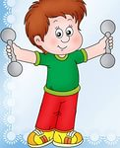

Игры малой подвижности

Затейники
«Затейники» - дети становятся в круг и берутся за руки. Водящий, которого выбрали стоит в центре круга. Дети двигаются по кругу и произносят слова: «Ровным кругом, друг за другом. Мы идём за шагом шаг. Стой на месте, дружно вместе сделаем вот так!»
Водящий выполняет любые движения, а дети должны повторить «как в зеркале» все движения.

Золотые ворота

«Золотые ворота» - выбираются ворота (двое детей-они образуют ворота). Остальные участники берутся одной рукой друг за друга образуя цепочку. Дети начинают произносить слова и двигаться вперёд, проходя под воротцами:
«Золотые ворота, пропускают не всегда.
На первый раз прощается, второй раз запрещается. А на третий раз не пропустят вас».
После этих слов «ворота» опускают руки вниз. Кого поймали, те становятся продолжением ворот. Становятся рядом.

"Волк - волчок"
Волк - волчок, шерстяной бочок  Через ельник бежал,  В можжевельник упал,  Зацепился хвостом,  Ночевал под кустом. | Ход игры: дети стоят по кругу. По считалке выбирают волка. Волк идет широкими шагами за кругом, на последние слова приседает кому-либо за спину, тот и становится волком. Игра повторяется. Можно выбрать два волка

Тема: «Мой город, моя страна»
(Детский сад в нашем городе; Что мы знаем о России; Будь осторожен: опасное и безопасное среди нас)
Физкультминутки
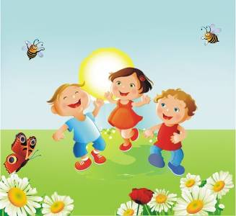«Детский сад»
Детский сад, детский сад,
Он всегда ребятам рад.
(хлопки на каждое слово)
Буду в садике играть
(показ жеста «ку-ку» - спрятаться)
И конструктор собирать,
(пальцы кистей соприкасаются)
И игрушки за собой убирать.
(руки движутся вправо-влево)
Буду бойко танцевать
(приседание)
И лепить, и рисовать,
(имитировать лепку, рисование)
Буду песни каждый день напевать.
(руки сложить "замком" перед собой)

***

Девочки и мальчики прыгают, как мячики
(после слов выполняют прыжки под музыку),
Ручками хлопают
(хлопки три раза),
Ножками топают
(топают три раза),
Глазками моргают
(ритмичное зажмуривание глаз),
После отдыхают
(приседают, руки свободные).

***
Столица нашей Родины – Москва
(руки поднять вверх, пальцами правой руки обхватить пальцы левой руки)
Ехать очень долго – дня два.
(поднять указательный и средний пальцы правой руки вверх)
С высокой, главной башней,
(подняться на носки, поднять)
С курантами на ней
(руки вверх, потянуться)
И с площадью огромной,
(развести руки в стороны на уровне груди)
С названием скромным,
(руки согнуть в локтях, вытянуть их вперёд)
Зовётся она Красной
И смотрится прекрасно.
Музеев там не перечесть,
(согнуть руки в локтях и растопырить все пальцы рук)
Театры, памятники есть.
(загнуть левой рукой два пальца правой руки)
Поедим в гости мы к друзьям,
(руки согнуть в локтях, поочерёдно выдвигая их вперёд, пальцы сжаты в кулаки)
Чтоб рассказать об этом вам.
(согнуть руки в локтях и вытянуть их вперёд, ладонями вверх)

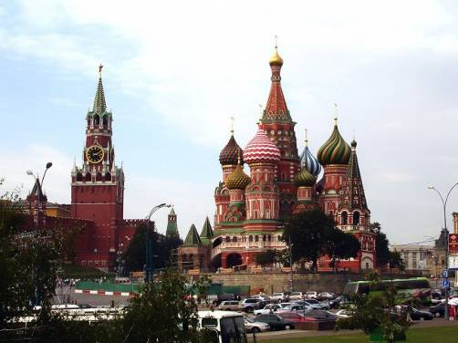

Минутки здоровья
«Жаворонки»
(массаж биологически активных зон кожи)

Жаворонушек на проталине распевает, (Проводят большими пальцами по шее от подбородка вниз.)
Он зовёт весну красную, вызывает. (Кулачками энергично проводят по крыльям носа.)
Не летать снегам в чистом поле, растопились,
(Массируют лобную зону – от середины лба к вискам.)
Буйной реченькой в сине море укатились. (Сделав из указательного и среднего пальцев «вилочку», энергично растирают ушную зону.)

«Слоник»
(регулировка процесса правильного дыхания)

Я – весёлый слоник Бой,
Я люблю играть с водой.
Воду хоботом беру, (При вдохе дети имитируют всасывание воды хоботом.)
А потом, как лейка, лью. (При выдохе – имитируют разбрызгивание воды; воздух выдыхается через сжатые зубы.)
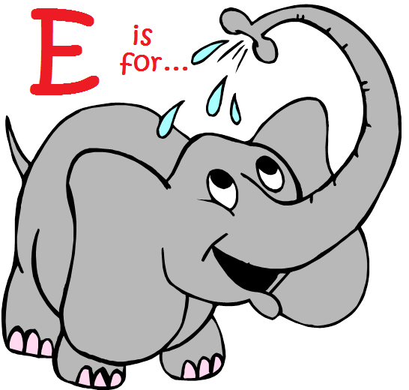

Игры малой подвижности

"У ребят порядок строгий"
У ребят порядок строгий,  Знают все свои места.  Ну, трубите веселей:  Тра - та - та, тра - та - та! | Ход игры: дети ходят по залу врассыпную. По сигналу дети строятся в колонну.

«Кто ушел?»
Ход игры: Дети строятся в круг. Водящий встает в центре круга и закрывает глаза. Учитель дотрагивается до одного из играющих, стоящих в круге, и он тихо выходит из зала. Учитель разрешает водящему открыть глаза и спрашивает у него: «Отгадай, кто ушел?» Если водящий отгадал, то он встает в круг и выбирает другого водящего. Если не отгадал, то снова закрывает глаза, а выходивший из зала занимает своё прежнее место в кругу. Водящий открыв глаза, должен назвать его.

«Шел король по лесу»
Дети становятся в круг, взявшись за руки. Шел король по лесу, По лесу, по лесу. (Ходьба по кругу.) Нашел себе принцессу, Принцессу, принцессу. Давай с тобой попрыгаем, Попрыгаем, попрыгаем. (Прыжки на двух ногах на месте.) И ножками подрыгаем, Подрыгаем, подрыгаем. (Выбрасывают прямые ноги вперед.) И ручками похлопаем, Похлопаем, похлопаем. (Хлопают в ладоши.) И ножками потопаем, отопаем, потопаем. (Топают ногами на месте.)

ОГОНЬ-ВОДА

Когда ведущий говорит «Огонь» - все приседают, сидят не шелохнувшись.Вода- все изображают пловцов. Ведущий пытается запутать игроков, называя подряд одно и тоже слово. Кто ошибётся, выбывает из игры. Играют то тех пор, пока не останется один игрок. Можно не удалять детей, а делать замечания. Почаще менять ведущих.

Тема: «Зима. Новогодний праздник»

Физкультминутки
«Зима»
Мы зимой в снежки играем, мы играем.
(имитация лепки снежков)
По сугробам мы шагаем, мы шагаем.
(шагаем, высоко поднимая колени)
И на лыжах мы бежим, мы бежим.
(пружинистые движения на месте, широкие взмахи руками, руки согнуты в локтях)
На коньках по льду скользим, мы скользим.
(плавные пружинистые движения руки согнуты в локтях)
И снегурку лепим мы, лепим мы.
(соответствующие движения)
Гостью-зиму любим мы, любим мы.
(развести руки в поклоне и поставить на пояс)

«Снеговик»
Давай, дружок, смелей, дружок,
(Идут по кругу, изображая, будто катят перед собой снежный ком)
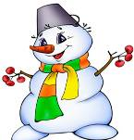Кати по снегу свой снежок.
Он превратится в толстый ком,
(«Рисуют» руками большой круг)
И станет ком снеговиком.
(«Рисуют» снеговика из трех комков)
Его улыбка так светла!
(Широко улыбаются)
Два глаза, шляпа, нос, метла.
(Показывают глаза, прикрывают голову ладошкой, дотрагиваются до носа, встают прямо, как бы держат воображаемую метлу)
Но солнце припечет слегка —
(Медленно приседают)
Увы! — и нет снеговика. (Разводят руками, пожимают плечами)

Новогодний праздник.

Наша елка велика
(круговое движение руками),
Наша елка высока
(вставать на носочки),
Выше мамы, выше папы
(присесть и встать на носки),
Достает до потолка
(потянуться).

Будем весело плясать. Эх, эх, эх!
Будем песни распевать. Ля-ля-ля!
Чтобы елка захотела
В гости к нам прийти опять!
(пляшут, притопывая ногами, разводя руками в стороны и ставя на пояс)

Минутки здоровья
«Снежинка»
(коррекция зрения)

Мы снежинку увидали, со снежинкою играли. (Берут снежинку на палочке, вытягивают руку перед собой, фокусируют взгляд на снежинке.)
Снежинки вправо полетели,
Глазки вправо посмотрели. (Медленно отводят руку вправо, следя глазами за снежинкой, не поворачивая головы.)
Снежинки влево полетели,
Глазки влево посмотрели. (Движения глазами влево.)
Ветер вверх их поднимал и на землю опускал. (Поднимают руку вверх и опускают вниз, медленно следя глазами за снежинкой; затем приседают, опустив снежинку на пол.)
Глазки закрываем, глазки отдыхают. (Закрывают глаза ладонями.)

«Ветры»
(отработка правильного дыхания)

Дети делают короткий вдох носом и продолжительный выдох, произнося звук «с» и выполняя соответствующие движения.
Мы подуем высоко: с-с-с… (Встают на носки, поднимая руки.)
Мы подуем низко: с-с-с… (Приседают, руки на пояс.)
Мы подуем далеко: с-с-с… (Вытягивают вперёд руки.)
Мы подуем близко: с-с-с… (Подносят ладони ко рту.)

«Неболейка»
(самомассаж биологически активных зон кожи)

Чтобы горло не болело, мы его погладим смело. (Поглаживать ладонями шею мягкими движениями сверху вниз.)
Чтоб не кашлять, не чихать, надо носик растирать. (Указательными пальцами растирать крылья носа.)
Лоб мы тоже разотрём, ладошку держим козырьком. (Приложить ко лбу ладони «козырьком» и растирать его движениями в стороны – вместе.)
«Вилку» пальчиками сделай, массируй ушки ты умело! (Раздвинуть указательный и средний пальцы и растирать ушную зону.)
Знаем, знаем – да-да-да, нам простуда не страшна! (Потирать ладошки друг о друга.)

«Мурочка-Снегурочка»
(самомассаж тела)

Мурка шёрстку прилизала, (Дети поочерёдно поглаживают руки от кисти к плечу.)
Новый банник повязала. (Мягко поглаживают шею сверху вниз.)
А ещё нашла у кошки (Трут ладони друг о друга.)
Рукавички (Показывают ладошки.)
И сапожки (Поглаживают колени.)
Улыбнулась Мурочка: (Ставят руки «полочкой» и качают головой вправо-влево.)
-Я теперь – Снегурочка! (Ставят руки на пояс и выпрямляют спинку.)

Игры малой подвижности

Запрещенное движение

Правила игры
- Дети, идя по кругу, повторяют все движения за воспитателем, кроме одного, например: "Руки вверх!".
- Тот, кто выполняет "запрещенное" движение, становится в конец колонны. Таким образом более внимательные дети окажутся в начале колонны, и они считаются победителями.

Русская народная игра «Зайка»

Описание игры
На все слова игры имитируйте движения вместе с ребёнком.
Зайка серенький сидит
И ушами шевелит.
Вот так, вот так
Он ушами шевелит.
Зайке холодно сидеть,
Надо лапочки согреть.
Вот так, вот так
Надо лапочки согреть
Зайке холодно стоять,
Надо зайке поскакать.
Вот так, вот так
Надо зайке поскакать.
Зайку волк испугал!
Зайка тут же убежал!
Правила игры
- Прочитать стих ребёнку.
- На слова стихотворения имитировать движения вместе с ребёнком.

"Холодно - горячо"

Ход игры: Водящий выходит из зала, дети прячут предмет. После этого водящий входит и ищет предмет. А дети ходят за ним и говорят:
- холодно…тепло…горячо…помогая найти спрятанный предмет.
Тема: «День защитника Отечества»
Физкультминутки
Мы солдаты, мы солдаты
Бодрым шагом мы идем.
В нашу армию, ребята,
Просто так не попадешь.
Нужно быть умелыми, сильными и смелыми.
* * *
«Стойкий оловянный солдатик»
Наклонитесь все вперед,
А потом наоборот.
Влево, вправо наклонитесь,
Наклоняйтесь, не ленитесь!
На одной ноге постой-ка,
Будто ты солдатик стойкий.
Руки ты прижми к груди,
Да смотри, не упади!
Руки вверх, руки в бок,
И на месте- скок, скок, скок!
Носом вдох, а выдох ртом.
Дышим глубже, а потом…
Марш на место не спеша

Минутки здоровья
«Петушок»
(укрепление мышц спины)

Петушок, петушок, золотой гребешок,
Ты подай свой голосок. (Ходить с высоким подниманием колена, спина прямая, руки в стороны.)
Через лес, через реку прокричи: «Ку-ка-ре-ку!» (Голову приподнять, плечи расправить, руки на поясе.)

«Лимон»
(расслабление мышц рук)

Я возьму в ладонь лимон.
Чувствую, что круглый он. (Опустить руки вниз и представить, что в правой руке находится лимон, из которого нужно выжать сок.)
Я его слегка сжимаю – (Медленно сжимать как можно сильнее правую руку в кулак.)
Сок лимонный выжимаю. (Почувствовать, как напряжена рука.)
Всё в порядке, сок готов.
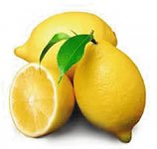Я лимон бросаю, руку расслабляю. (Бросить «лимон» и расслабить руку.)
Выполнить это же упражнение левой рукой

«Дятел»
(массаж спины)

Дятел жил в дупле пустом,
Дуб долбил, как долотом. (Дети встают друг за другом «паровозиком» и похлопывают ладонями по спине.)
Тук-тук-тук, тук-тук-тук!
Долбит дятел крепкий сук. (Поколачивают пальцами.)
Клювом, клювом он стучит,
Дятел ствол уже долбит. (Постукивают кулачками.)
Дятел в дуб всё тук да тук…
Дуб скрипит: что за стук? (Постукивают рёбрами ладоней.)
Дятел клювом постучал, постучал и замолчал. (Поглаживают ладонями.)

Игры малой подвижности

«НАЙДИТЕ РАЗЛИЧИЯ»
Ход игры: Все садятся в круг. Для игры нужно, чтобы играющие внимательно осмотрели друг друга. Когда ведущий выходит из комнаты, участники должны произвести небольшие перемены в своем облике: заколоть волосы, забинтовать палец, расстегнуть пуговицу и т. п. Ведущий должен определить, что изменилось у игроков. Тот, у кого он нашел больше всего изменений, и будет водить.

«Топор»
Взял Егор в углу топор,  С топором пошел во двор.  Стал Егор чинить забор,  Потерял Егор топор.  Вот и ищет до сих пор,  Поищи и ты топор! | Ведущий (сначала взрослый) прячет в ладонях одного из играющих маленький предмет (топорик). Стихотворение произносят хором. Тот из играющих, на кого пришлось слово топор, идет его искать

Остров пиратов

Очерчивается круг. Это пиратский остров. Все игроки встают вне круга. Участники не имеют права отходить от круга более чем на два шага. По команде ведущего все участники стараются втолкнуть друг друга в круг. Кто обеими ногами встал внутрь круга, то должен там остаться, но он может также втягивать в круг других участников. Игра заканчивается, когда большинство участников оказываются внутри круга. Те, кто остается вне круга, – выиграли.
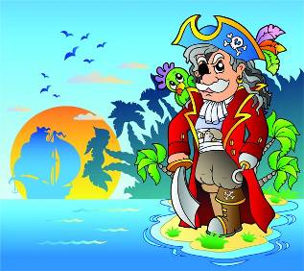

Тема: «Весна. 8 Марта.»
Физкультминутки
* * *
Медведь весной проснулся (далее движения по тексту),
Потянулся, улыбнулся,
Повертелся, огляделся,
Почесался, причесался.
Наклонился,
Водой из ручья умылся
(тянутся вверх на носках, руки в стороны. Далее движения по тексту).
Нарядился
И пошел по лесу
Куролесить.
Берегись, лесной народ,
Зверь голодный идет!
(ходьба по-медвежьи.)

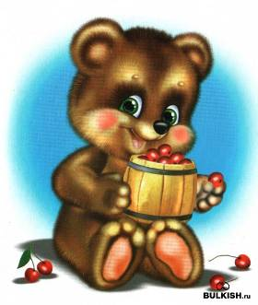 * * *
Улыбаются все люди.
Весна, весна, весна!
(дети говорят улыбаясь).
Она везде, она повсюду!
(Красна, красна, красна - повороты).
По лугу, лесу и поляне.
(Идет, идет, идет – шагают на месте).
На солнышке скорей погреться.
(Зовет, зовет, зовет – руки «рупором»).
И в ручейке лесном задорном,
(Звенит – 3 раза, щелчки пальцами).
И все живое сразу слышит. (Весенний звон – 2 раза, хлопки).
Минутки здоровья
«Гладь мои ладошки, ёж»
(массаж ладоней)

Гладь мои ладошки, ёж!
Ты колючий, ну и что ж! (Педагог берёт 2 массажные щётки и проводит ими по ладоням ребёнка (его руки лежат на коленях ладонями вверх), делая по одному движению на каждый ударный слог.)
Я хочу тебя погладить,
Я хочу с тобой поладить. (Потом педагог держит щётки «щетиной» вверх, а ребёнок гладит «ёжика» ладошками.)

«Капуста»
(массаж спины)

Мы капусту рубим, рубим. (Рубящие движения рёбрами ладоней.)
Мы морковку трём, трём. (Трущие движения костяшками пальцев.)
Мы капусту солим, солим. (Точечные прикосновения пальцами.)
Мы капусту жмём, жмём. (Прожимание мышц пальцами.)
Сок капустный пьём, пьём. (Поглаживающие движения пальцами.)

«Олени»
(расслабление мышц рук)

Посмотрите: мы – олени,
Рвётся ветер нам навстречу (Руки скрещены над головой, пальцы широко расставлены; руки твёрдые, как у оленя рога; напряжение неприятно)
Ветер стих. Расправим плечи.
Руки снова на колени. (Уронили руки на колени.)
А теперь – немного лени…
Руки не напряжены и расслаб-ле-ны… (Расслабились: вдох – выдох.)
Знайте, девочки и мальчики,
Отдыхают ваши пальчики.
Дышится легко… ровно… глубоко…

Игры малой подвижности

«Угадай, чей голосок?»
Ход игры: Дети образуют круг. Водящий встает в центре круга и закрывает глаза. Не держась за руки, дети идут по кругу вправо (влево) и говорят:
Мы собрались в ровный круг,  Повернемся разом вдруг,  А как скажем «Скок-скок-скок»,  Угадай, чей голосок | Слова «скок-скок-скок» произносит один из детей по указанию воспитателя. Водящий должен узнать, кто сказал эти слова. Если он отгадал, он встает на место произносившего слова. Если водящий не узнал голос, игра повторяется, а дети идут по кругу в другую сторону.

«Шмель»
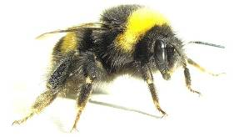Ход игры: Играющие сидят по кругу. Внутри круга по земле перекатывается мяч. Играющие руками откатывают его от себя, стараясь осалить другого (попасть в ноги). Тот, кого коснулся мяч (ужаленный), поворачивается спиной к центру круга и в игре не участвует, пока не будет осален другой ребенок. Тогда он вступает в игру, а вновь ужаленный поворачивается спиной в круг.

«Кто ушел?»
Ход игры: Дети строятся в круг. Водящий встает в центре круга и закрывает глаза. Учитель дотрагивается до одного из играющих, стоящих в круге, и он тихо выходит из зала. Учитель разрешает водящему открыть глаза и спрашивает у него: «Отгадай, кто ушел?» Если водящий отгадал, то он встает в круг и выбирает другого водящего. Если не отгадал, то снова закрывает глаза, а выходивший из зала занимает своё прежнее место в кругу. Водящий открыв глаза, должен назвать его.

